33041
IEEE INTERNET OF THINGS JOURNAL, VOL. 12, NO. 16, 15 AUGUST 2025
基于非线性功率放大器和低分辨率ADC的无单元大规模MIMO系统的gnn辅助深度强化学习
孟周，IEEE会员，李世龙，袁培燕，IEEE高级会员，张君娜，IEEE会员，
张杰，杨龙祥，朱洪波
摘要:在无小区大规模多输入多输出(CF-mMIMO)系统中，通过密集部署众多接入点(ap)实现无缝通信覆盖，显著提高了用户的频谱效率(SE)和整体系统容量。然而，这种方法的实施需要大量的部署成本，并且不可避免地需要使用非理想的硬件。本文分别研究了在用户设备(UE)和ap上采用非线性功率放大器(PAs)和低分辨率模数转换器(ADC)的上行CF-mMIMO系统中可实现的用户速率。特别是，我们推导了可实现的上行用户速率的封闭表达式，并对各种因素进行了综合分析，包括ap、UE密度、AP天线数量和ADC分辨率。为了减轻ue之间的干扰并使求和速率最大化，我们提出了一种图神经网络(GNN)辅助的行动者评价算法(DMAGNN-AC)用于功率分配。所建立的框架克服了DRL在高维非结构化状态空间中的表示瓶颈，提供了物理可解释的特征嵌入。与全功率输出相比，所提出的功率分配方案能够将速率提高一倍。此外，为了解决低分辨率ADC对速率的不利影响，我们开发了一种增强型算法——多智能体深度q集成网络(MADQIN)，该算法优化了ADC分辨率的分配策略。最后，通过仿真结果验证了所提方案的有效性。
2024年12月29日收到;2025年3月5日和2025年4月23日修订;2025年5月7日接受。出版日期2025年5月12日;当前版本日期2025年8月8日。本工作得到了中国国家自然科学基金资助项目62472147、61861039、62071246、62471254和61427801的部分支持;部分由河南省专项资助项目(251111210500和252400410514)资助;部分由杭州城市学院科研基金资助(J-202320)。(通讯作者:袁培燕)
孟周、李世龙、袁培燕、张君娜，河南师范大学计算机与信息工程学院、智能商业与物联网技术工程实验室，河南453007 (e-mail: zhoumeng@htu.edu.cn;lz13526112262@163.com;peiyan@htu.cn;zhangjunna@htu.edu.cn)。
张杰，郑州美国银行自动化设备有限公司，中国郑州450053 (e-mail: 13271557668@163.com)。
杨龙祥、朱洪波，南京邮电大学通信与信息工程系，南京210003 (e-mail: yanglx@njupt.edu.cn;zhb@njupt.edu.cn)。
数字对象标识符10.1109/JIOT.2025.3569075
索引术语:无单元大规模MIMO，深度强化学习(DRL)，图神经网络(GNN)，低分辨率ADC，非线性功率放大器(PA)，功率分配。
I. 简介
C
F-mMIMO (CELL-FREE massive multi -input - multi -output)系统作为一项超越第五代(5G)和第六代(6G)的重要创新，已经引起了学术界和工业界的广泛关注[1]，b[2]。与传统的大规模MIMO[3]相比，该系统具有显著的频谱效率(SE)优势，在现代通信领域显示出巨大的潜力。CF-mMIMO系统的核心思想是通过分布在不同地理位置的大量接入点(ap)，利用相同的时频资源[4]、[5]，为少量用户设备(ue)提供服务。这种分布式架构使系统能够充分利用分集增益，减少传统大规模MIMO[6]中不可避免的跨小区干扰，为ue提供始终如一的良好服务质量。由于这些优点，CF-mMIMO被认为是最有前途的通信技术之一。
由于前面提到的这些显著优势，许多研究从不同的角度探索了CF-mMIMO系统。具体而言，基于[3]中的最大比合并(MRC)和共轭波束形成(CB)，推导了上行链路和下行链路的可实现用户速率。此外，采用最大最小功率控制算法，在整个服务区域内提供均匀、高质量的服务。在[8]中，提出了一种低复杂度波束形成功率分配算法，利用CB和零强制(ZF)线性预编码方案来提高用户吞吐量。此外，Ngo et al.[7]和Nguyen et al.[9]分别对基于CB和ZF预编码的下行链路进行了能效(EE)研究。
但值得注意的是，除了上述研究外，在理想的硬件条件下进行了更多的研究。在CF-mMIMO系统中，由于大量部署ap，硬件成本和功耗作为天线数量的函数线性增长。一方面，一种可行的解决方案是用低成本收发器[11]取代高精度仪器。尽管如此，在实际应用中，这意味着射频(RF)链硬件是

2327-4662 ?c 2025 IEEE. All rights reserved, including rights for text and data mining, and training of artificial intelligence
and similar technologies. Personal use is permitted, but republication/redistribution requires IEEE permission. See https://www.ieee.org/publications/rights/index.html for more information.
Authorized licensed use limited to: Henan Normal University. Downloaded on August 22,2025 at 03:28:00 UTC from IEEE Xplore. Restrictions apply.
IEEE INTERNET OF THINGS JOURNAL, VOL. 12, NO. 16, 15 AUGUST 2025
33042
容易受到各种损害。另一方面，使用低分辨率模数转换器(adc)是实现低成本和节能的CF-mMIMO系统[12]-[14]的有效途径。然而，这种方法需要更精确的模型和算法来处理干扰和噪声。
A. 相关作品
在实际部署CF-mMIMO系统时，由于成本问题和硬件bbb的正常磨损，硬件损坏是不可避免的。这些损害包括，例如，放大器非线性、幅相不平衡、载波频率偏移、相位噪声和模拟元件的非线性。此外，由于这些损伤固有的时变和随机性，它们无法通过补偿算法完全消除。因此，对硬件损伤进行研究具有重要意义。在过去的几年里，研究人员建立了硬件损伤的模型，并探索了其影响[15]-[18]。Zhang等人[15]研究了具有单天线ap和单天线终端的CF-mMIMO系统的典型硬件损伤模型。研究结果表明，随着ap数量的增加，硬件损伤对AP侧的影响逐渐减弱，说明CF-mMIMO系统对硬件损伤具有一定的弹性。同时，他们提出了一种新的最大最小功率控制算法，以提高CF-mMIMO系统的SE和EE。Jacobsson等人([19])研究了考虑接收端不同类型损伤的统计模型。结果表明，即使在高信噪比(SINR)下，硬件缺陷仍然是SE、EE和信道估计精度的限制因素。这主要是由于发生在终端侧[20]，[21]的损伤。随后，本文研究了硬件损伤对多天线ap和终端的影响。研究结果表明，增加终端天线的数量可以减轻硬件损伤的影响。
同时，采用低分辨率adc也是降低部署成本和能耗的常用方法。已有大量研究采用Bussgang理论或加性量化噪声模型(AQNM)对非线性量化过程[23]-[26]进行建模。Hu等人研究了在CF-mMIMO系统的下行链路中使用低分辨率adc的可行性，结果表明，终端侧的低分辨率adc对用户速率有显著的限制。在[24]中推导了低分辨率ADC架构下多天线用户的上行SE。研究结果表明，选择适当数量的量化比特可以促进SE和EE之间的权衡。Zhou等人[[25]]推导了低分辨率dac下多用户天线的下行SE。研究表明，5位低分辨率dac可以达到与全分辨率dac相同的性能。此外，本文还研究了一种基于设备对设备的组播CF-mMIMO系统
授权许可使用
limited to: Henan Normal University. Downloaded on August 22,2025 at 03:28:00 UTC from IEEE Xplore. Restrictions apply.
在ap上安装了低分辨率dac，这为利用低分辨率adc / dac降低部署成本提供了大量支持。
随后，Zhang等人探索了非理想收发器RF和低分辨率ADC的实现，以进一步降低硬件成本。然而，结果显示整体性能显著下降，表明需要更复杂的模型和优化技术来弥补硬件缺陷。为了解决硬件损坏造成的性能损失，优化功率分配以减少ue之间的干扰是一种有效的策略。分数规划(FP)和加权最小均方误差(WMMSE)等传统算法在理论上表现出优异的性能，但它们的高计算复杂性阻碍了实际部署，并且它们难以完全适应现实世界通信[28]中的硬件和信道损伤。相比之下，无模型机器学习，特别是深度强化学习(DRL)，由于其低计算复杂度和不需要先决训练数据集[27]而成为研究热点。孟等人采用了几种数据驱动的DRL方法来研究动态下行功率控制问题，如基于策略的强化、基于值的深度q -学习(DQL)和actor-critic深度确定性策略梯度(DDPG)算法。在求和速率性能方面，这些算法优于当前基于模型的方法。然而，传统的DRL方案不能有效捕获ue之间复杂的干扰关系和空间相关性，往往导致优化效率较低。为了解决这一限制，最近的研究利用基于图的表示来模拟多用户系统中的干扰关系和空间相关性[30]，[31]。图神经网络(Graph Neural Networks, gnn)通过将原始通道状态信息(CSI)映射到低维图嵌入中，可以显式地维护用户间的空间相关性特征，从而为drl提供更具代表性的状态空间。同时，gnn的动态图结构处理能力(如UE移动引起的拓扑时变)与DRL的环境交互机制具有内在的兼容性，两者的深度融合可以显著增强移动性管理和网络协同性能[31]。
B. 特殊贡献
在上述技术突破的基础上，我们提出了一种具有成本效益和工程实用的CF-mMIMO系统通信方案，以充分释放其性能潜力。同时，我们开发了一种自适应网络优化框架，通过解耦功率分配有效地克服了高维非结构化状态空间中DRL的表示瓶颈。据我们所知，目前还没有研究解决CF-mMIMO系统中非线性PAs和低分辨率ADC对功率分配的影响。本文的主要贡献如下。
1)本研究首次对非线性PAs和低分辨率ADC的耦合损伤进行了研究
33043
ZHOU et al.: GNN-ASSISTED DEEP REINFORCEMENT LEARNING FOR CELL-FREE MASSIVE MIMO SYSTEMS
在CF-mMIMO系统中进行联合建模，推导出硬件约束下可伸缩的封闭速率表达式。通过引入无记忆多项式模型，准确表征了非线性PAs与量化噪声之间的相互作用，揭示了它们之间的非线性耦合对系统容量的制约机制。
2)基于封闭形式表达式，揭示了关键参数对系统的直接影响。通过理论分析，推导出提高系统性能的优化方向和方法。
3)设计了一种用于功率分配的gnn辅助actor-critic算法(DMAGNN-AC)。具体而言，我们开发了一个动态多尺度注意力GNN (DMAGNN)框架，用于在DRL训练的早期阶段提取CSI特征。该框架采用双投影注意机制和稀疏邻接生成来建模不对称干扰模式。在此基础上，利用残差门控的多尺度图卷积层聚合局部和全局干扰特征，实现CF-mMIMO系统时变干扰关系的自适应捕获。与全功率输出相比，该算法的用户率提高了一倍以上。
4)此外，为了减轻低分辨率ADC的影响，采用基于深度q网络的算法动态分配ADC分辨率。实验结果表明，考虑到系统的固有特性，动态调整上行CF-mMIMO系统中ADC分辨率所能带来的积极影响是相对有限的。这一结论为今后的研究提供了重要参考。
C. 大纲
本文的其余部分组织如下。在第二节中，我们建立了一个具有非线性PAs和低分辨率adc的CF-mMIMO模型，并推导了上行速率的封闭形式表达式。为了最大限度地提高用户速率，我们在第III节中阐述了问题并提出了合适的优化算法。提出的优化算法分别在第四节和第五节中进行了详细的讨论。仿真结果在第VI节中给出，而第VII节对本文进行总结。
D. 注释
在本文中，我们分别使用粗体小写字母和大写黑体字母来表示列向量和矩阵。此外，向量x的共轭、转置和共轭转置分别用x∗、x^{T}和x^{H}表示。diag(A)表示由矩阵A的对角元素组成的对角矩阵。此外，|·|、?·?、E{·}和Var{·}分别表示绝对值、欧几里得范数、期望和方差。此外，我们用I_{N}表示一个N ×N单位矩阵，N ~ CN(0，I_{N})

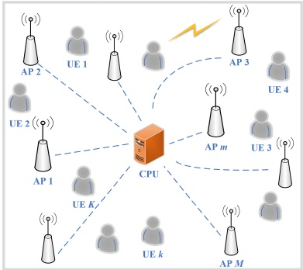
图1。具有非线性PAs和低分辨率adc的CF-mMIMO系统模型。
表示一个圆形对称复高斯随机变量，均值为0，协方差矩阵为I_{N}。
II. 系统模型
在本文中，我们考虑如图1所示的上行CF-mMIMO系统，该系统由M个n天线ap和K个单天线UE组成。所有ap都通过回程链路连接到中央处理器(CPU)。系统采用时分双工(TDD)协议进行数据传输。由于本文只关注上行数据传输阶段，因此相干时间间隔分为两个阶段:1)上行训练和2)上行数据传输。
A. 信道估计
在本研究中，我们采用不相关的瑞利衰落信道模型[25]。第m个AP和第k个UE之间的信道增益表示为
同时考虑了大尺度衰落效应β_{mk}和小尺度衰落效应h_{mk。}其中，β_{mk}同时考虑几何衰减和阴影衰落，并假设在一个相干时间间隔内保持恒定。h_{mk}的元素是具有瑞利分布包络的复杂高斯随机变量。设τ_{c}为相干间隔的长度，τ_{p}表示每个相干间隔的上行训练时间。由于训练时间的长度限制，我们使用τ_{p}< K的非正交导频，并定义使用相同导频序列作为第K个UE的UE集合P_{k}。在上行训练阶段，所有K个用户同时向√个ap发送非正交导频序列。第k个UE的导频信号可以表示为τ ϕk∈Cτp×1，其中?ϕ k?2 = 1。
在本文中，我们采用了一种更精细的硬件非线性确定性行为模型，旨在更准确地建模导致硬件损伤的主要因素[32]。这种确定性行为模型的一个主要优点是，它可以使用少量的

Authorized licensed use limited to: Henan Normal University. Downloaded on August 22,2025 at 03:28:00 UTC from IEEE Xplore. Restrictions apply.
IEEE INTERNET OF THINGS JOURNAL, VOL. 12, NO. 16, 15 AUGUST 2025
33044
参数。它将硬件的输入输出关系描述为[33]
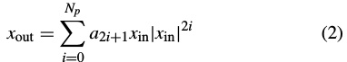
其中a_{2i+1}为模型复系数，非线性程度可表示为2N_{p}+ 1。该模型综合考虑了放大器、局部振荡器、混频器和其他硬件组件的非线性。重要的是要注意，对于带内失真，由于在带外出现偶阶项，在准无记忆多项式中只存在奇阶项。此外，三阶项捕获了射频放大器[34]，[35]中非线性的主要来源。因此，我们采用N_{p}= 1的三阶多项式模型。结果表明，三阶多项式模型具有较好的精度，能有效地逼近PAs[36]，[37]的实际非线性行为。在PAs的非线性行为之后，第k个UE的输出信号记为
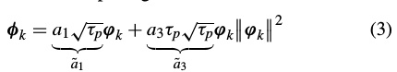
其中a ~₁?a₁
√τ_{p}，a ~₃?a₃τ_{p}
√τ_{p。}领航矩阵收到
到第m个AP是
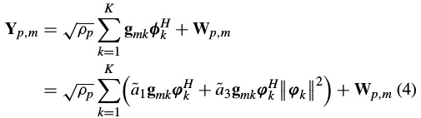
其中ρ_{p}为导频信号的归一化信噪比(SNR)。W_{p,m}∈C^{N×τ}p表示第m个AP位置的加性高斯白噪声(AWGN)矩阵，第v列分布为[W_{p,m}]ς∼CN(0，I_{N})。
我们利用非均匀量化器来研究低分辨率adc对系统的影响。为此，我们采用了众所周知的AQNM，它将量化过程引入的失真描述为高斯随机变量。该模型已被证明在低-中等信噪比[38]，[39]条件下具有足够的精度。在式(4)中，ADC在第m个AP点的输出由式给出
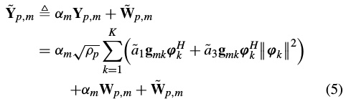
其中相关参数α_{m}决定了ADC在第m个AP处的精度，并由量化比特数bm[40]决定。其中，(5)中的W ~ p,m表示第m个AP处的加性高斯量化噪声，与Y_{p,m}不相关，其协方差矩阵可表示为
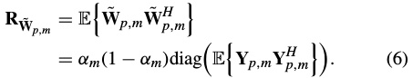
一旦在第m个AP处接收到的导频信号被量化，将量化信号Y ~ p,m投射到ϕk上就可以产生
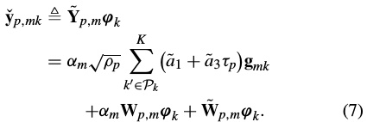
基于上述计算，我们得到以下引理。
引理1:应用最小均方误差(minimum mean square error, MMSE)方法得到的g_{mk}信道估计可以表示为
式中
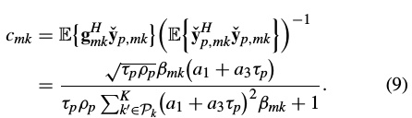
信道估计的第n个分量的均方表示为
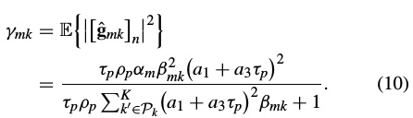
设g˜_{mk}=g_{mk}−gˆ_{mk}表示信道估计误差。根据线性MMSE估计的性质，g˜_{mk}和gˆ_{mk}是独立的复高斯分布。因此，g˜_{mk}元素的信道估计均方误差满足[~g_{mk}]_{n}~ CN(0， (β _{mk -}γ_{mk})))]。
B. 上行数据传输
在上行数据传输阶段，所有终端同时向ap发送数据q_{k}，其中E{|q_{k}|²}= 1∀k。经过UE端PA的非线性行为后，第k个UE端的输出信号为
?
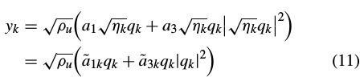
其中ρ_{u}为各UE的最大归一化发射功率，a˜_{1k}?a₁
√η_{k，}a˜_{3k?}a₃η_{k}√η_{k。}此外，
选择功率控制系数η_{k}∀k来满足E{|y_{k}|²}≤ρ_{u。}因此，约束可以简化为
在第m个AP处接收到的复基带信号可以表示为
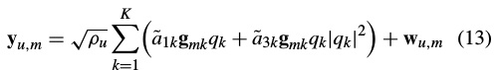
Authorized licensed use limited to: Henan Normal University. Downloaded on August 22,2025 at 03:28:00 UTC from IEEE Xplore. Restrictions apply.
33045
ZHOU et al.: GNN-ASSISTED DEEP REINFORCEMENT LEARNING FOR CELL-FREE MASSIVE MIMO SYSTEMS
其中w_{u,m}~ CN(0，I_{N})表示加性噪声。随后，第m个AP接收到的信号由adc量子化。这个过程的输出表示为
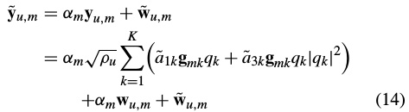
其中w˜_{u,m}表示量化噪声，其协方差矩阵可以给出为
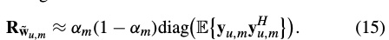
为了检测q_{k}，每个AP采用分布式方法，通过低复杂度匹配过滤组合计算本地数据估计。然后通过前传链路将信号转发给CPU进行聚合和解码。因此，CPU接收到的信号可以表示为
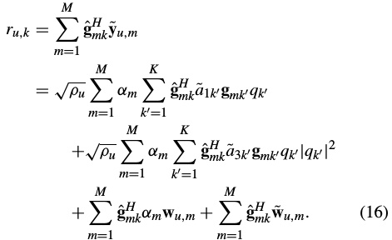
随后，从r_{u,k}检测到q_{k。}在下一节中，我们将推导出可实现速率的封闭形式表达式。
C. 可实现率分析
在本部分中，我们推导了CF-mMIMO系统中上行ue的可实现速率，同时考虑了PAs和低分辨率adc的非线性行为。基于这个事实，CPU无法访问实际的信道状态，因为AP只有信道估计信息。虽然CPU对当前的实际通道状态是未知的，但它假设通道状态的平均值是已知的，并利用这个已知的平均值来计算可实现的速率[37]。通过式(16)，CPU接收到的信号可以重新表述为
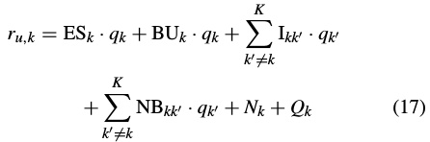
式中，ESk、BUk、I_{kk}?、NB_{kk}?、Nk和Qk分别表示第k个UE期望信号的确定性值、波束形成的不确定性、第k?个UE引起的干扰、第k个U

E中非线性PAs的干扰、加性噪声和量化噪声，具体表示为
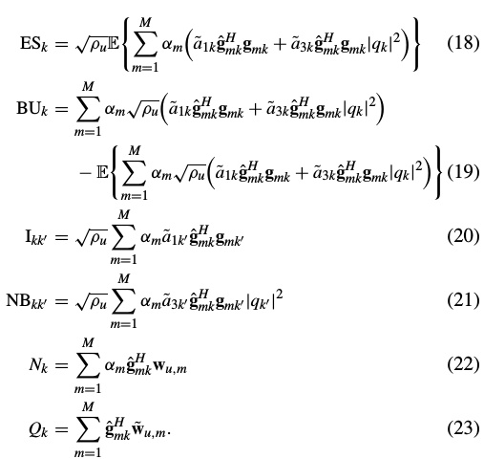
我们将式(17)中的干扰和噪声之和视为有效噪声。因此，通过将干扰项考虑为最坏情况下不相关高斯噪声的随机变量，我们可以得到第k个用户的可实现上行速率为(24)，如下页底部所示。
定理1:在具有CB的CF-mMIMO系统中，对于任意有限的M和K，第K个UE的可实现率由(25)给出，见下页底部。
证明:见附录。
基于(25)，我们对配备非线性PAs和低分辨率adc的CF-mMIMO系统的性能提供了一些见解。
定理1导出了可实现速率的精确封闭形式表达式，它清楚地揭示了关键参数与系统性能之间的内在相关性。具体来说，(25)中的系数a₃表示PAs的非线性行为。随着PA非线性行为的增强，a₃的绝对值呈增大趋势。这种变化导致SINR的分子减小，分母增大，导致用户率急剧下降。表明PA的非线性行为对用户速率有显著的负向影响。此外，从表达式的分子和分母的组成来看，除量化噪声项外的所有项在分子和分母相除后都包含n的平方因子
的ρ_{u}
?M除以?K (N)的平方，我们发现只有一项
_{m=1}α_{m}(1−α_{m})(_{k=1}β_{mkk} + 1)γ _{mk} /N包含N个元素。随着N的逐渐增大，?初始用户率有一定程度的增加。When?_{K}N相对于ρ_{uMm=1}α_{m}(1−α_{m})(_{k=1}β_{mkk} + 1)γ _{mk}足够大，其对速率的影响趋于接近于零。
III. 上行和速率最大化
由于ap接收来自所有ue的信号，目标用户的速率可能会显著降低
Authorized licensed use limited to: Henan Normal University. Downloaded on August 22,2025 at 03:28:00 UTC from IEEE Xplore. Restrictions apply.
IEEE INTERNET OF THINGS JOURNAL, VOL. 12, NO. 16, 15 AUGUST 2025
33046
因用户间干扰而降低。管理目标信号与干扰信号之间的关系，必须调节其他用户的发射功率。
基于上述背景和闭式解中的可调变量参数，本节构建上行功率控制模型。该模型以非负幂的集合为基础，旨在使系统的和率最大化。优化过程坚持系统的功率约束条件，即每个变量不超过预设的最大功率限制。根据式(25)，上行和速率最大化问题在数学上表示为
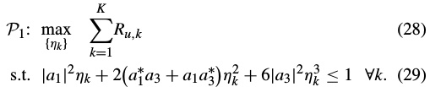
一般来说，P₁表现为一个非凸NP-hard问题。它的特点使得基于模型的方法无法准确量化相对于最优解的性能差距，也导致了很高的计算复杂度[37]。此外，基于模型的方法的适应性受到约束，难以以灵活的方式适应未来异构服务需求的多样性和环境中的随机变化。值得注意的是，CSIg_{mk}被认为是解决这个问题的关键统计量，因为它编码了识别最优功率控制方案[28]的重要信息。因此，存在一种潜在的函数关系，能够将g_{mk}映射到相应的功率控制系数η_{k。}针对这些挑战，我们将采用数据驱动的DRL算法来探索和实现这种映射功能。
此外，根据(25)中的公式，我们推断用户速率随着ADC分辨率的增加而单调增加α_{m。}考虑到量化噪声项，我们可以动态调整ADC分辨率中的位数，以最大化求和速率。为此，我们将采用改进的DQL算法作为优化工具。

以最大化用户和速率为目标，将ADC分辨率分配问题正式表述为
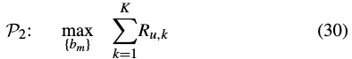
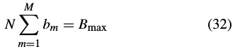
其中B_{max}为ap上所有adc的固定总分辨率位。
基于以上两个优化问题，我们在接下来的两节中采用了两种算法来探讨CF-mMIMO系统的性能。
IV. DMAGNN-AC算法的设计
在DRL中，马尔可夫决策过程(Markov decision process, MDP)是序列决策问题建模的核心概念。通常，在MDP问题中，通常有一个或多个代理与环境交互。代理根据策略函数π和当前状态s选择并执行一个动作a，环境以奖励r的形式提供反馈来评估动作a的好坏，并过渡到下一个状态s?。在一个完整的事件中，agent会做出几个这样的动作选择，这些动作和状态转换共同构成一个MDP，其特征为元组(S, a, P, R)。其中，S表示状态空间，a表示动作空间。另外，P表示状态转移概率函数，表示在状态s下执行动作a后转移到状态s?的概率。最后，R表示奖励函数，定义在状态s下执行动作a后的预期收益。
为了利用DRL算法实现电力分配，我们将优化问题P₁建模为一个MDP问题。然而，由于ue之间复杂的干扰关系和空间相关性，DRL很难有效地学习到最优策略[41]。为了解决这一问题，我们设计了一个DMAGNN框架来提取UE的干扰特征，该框架提供了结构化的状态信息，可以有效地提高性能

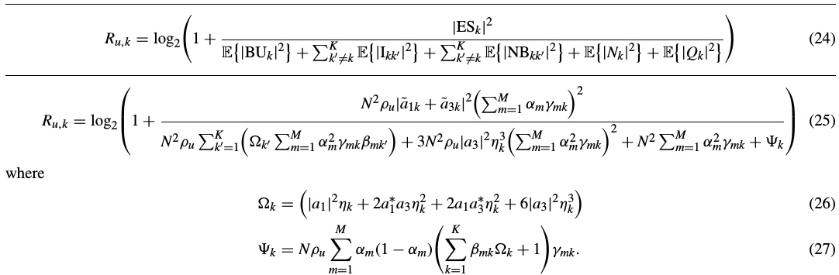
Authorized licensed use limited to: Henan Normal University. Downloaded on August 22,2025 at 03:28:00 UTC from IEEE Xplore. Restrictions apply.
33047
ZHOU et al.: GNN-ASSISTED DEEP REINFORCEMENT LEARNING FOR CELL-FREE MASSIVE MIMO SYSTEMS
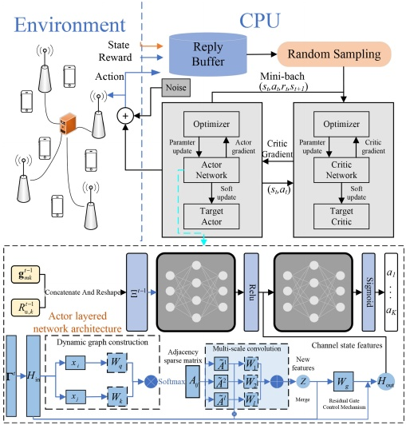
图2。DMAGNN-AC网络架构。
DRL。在这个框架中，CPU充当代理，而环境由ue和ap等组件组成。该DMAGNN模型将ue与ap之间的CSI作为节点特征，将不同ue之间的干扰作为边。神经网络的详细设置和具体过程描述如图2所示，位于本页顶部。
A. DMAGNN-AC组件
1)状态:在第三节中，我们提到存在一个函数，该函数将第k个UE和第m个AP之间的CSIg_{mk}映射到第k个UE的功率控制系数η_{k}。然而，由于CPU缺乏通道实现，我们最终决定使用理论CSIg_{mk}作为神经网络的输入。因此，神经网络的输入可以表示为
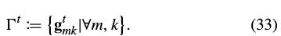
然而，考虑到训练过程本质上是一个与时间序列密切相关的马尔可夫过程，不希望直接使用变量^{t}作为神经网络的输入。同时，在指定的时间跨度内，由用户运动行为引发的环境状态的变化可以被概念化为一个时间序列进化过程。在这个进化过程中，用户移动性在时间和空间维度上的特征是预测他们在随后时刻的行为的关键指南。因此，我们引入(t−1)时刻的g_{mk}和R_{u,k}作为神经网络输入的辅助信息，使它们能够与^{t}一起参与下一时刻的动作预测。辅助

信息的具体定义为
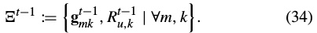
神经网络的最终输入可以表示为
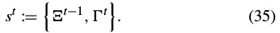
此时，状态的基数为2(MK) + K。
2) Action:行动者网络根据当前状态s做出决策，输出K个ue的上行传输功率系数，表示为
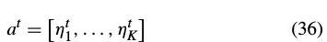
其中0≤η_{k}^{t}≤η_{max}∀k。
3)奖励:我们直接使用实现的用户率来表示环境反馈的奖励，定义为
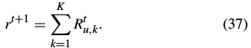
B. 提出的算法设计
所提算法的具体设计体现在以下四个方面。
1)行动者网络分层设计:行动者网络采用分层结构设计，旨在合理划分功能，有效整合信息。具体来说，上层网络主要对信息^{t−1}的特征进行提取和整合。随后，将上层网络的输出与信息^{t}的特征相结合，作为下层网络的输入。下层网络的主要功能是基于上面提到的特征进行动作预测。
在将^{t}输入下层网络之前，我们使用自主开发的DMAGNN从^{t}中提取特征。DMAGNN的操作过程包括以下步骤。
1)节点特征初始化:将第k个UE在时刻t的节点特征初始化为
其中H_{in,k}∈C^{M×N}为从第k个UE到M个ap的信道矩阵。
2)动态图结构学习:在构造图时，我们认为传统的图结构依赖于固定的地理距离(例如，路径损失)来定义连通性[41]，[42]。然而，在cf - mimo系统中，UE分布密集，干扰模式复杂。固定图形无法反映瞬时信道状态[29]的影响。因此，我们借鉴图注意网络(GAT)的注意机制，引入一个可学习的参数化距离度量[43]。之间的关联强度

Authorized licensed use limited to: Henan Normal University. Downloaded on August 22,2025 at 03:28:00 UTC from IEEE Xplore. Restrictions apply.
IEEE INTERNET OF THINGS JOURNAL, VOL. 12, NO. 16, 15 AUGUST 2025
33048
节点I和j使用双线性注意机制计算
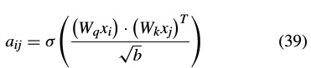
其中b是缩放因子，W_{q}和W_{k}是可训练的投影矩阵，将节点特征x_{i、}x_{j}映射到查询和键空间。查询空间用于表示当前节点(如UE i)的查询特征，键空间用于表示其他节点(如UE j)的查询特征，通过计算它们的点积，可以度量两个节点之间的相关性和相似性。这种机制允许该模型动态学习节点之间的关系，而不是依赖于预定义的图结构。
定理2:为了降低全连通图的计算复杂度O(K²)，我们设计了一种稀疏邻接矩阵形式
?
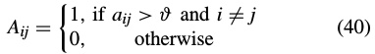
其中动态阈值ϑis由自适应二叉搜索确定，保证非零边个数满足|E| = O(K log K)。邻接矩阵稀疏化只保留相对强的关联连接，提高了模型的泛化性。
3)多尺度特征聚合:多尺度卷积将不同范围的相邻信息聚合在一起，增强了模型捕捉复杂空间相关性的能力，解决了传统单层图卷积网络(GCN)的感受域有限的问题。多跳信息聚合公式表示为
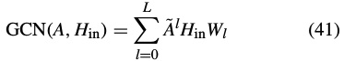
式中A ~ = D−(1/2)AD−(1/2)表示?对称?
归一化A, D = diag(_{j}A_{1j},...，jA_{Kj})表示度矩阵，W_{l}∈R^{d×d}表示第lth跳的可训练权矩阵。本设计满足以下特点。
a)局部性保留:l = 0保留节点本身的特征。
b)邻域扩展:l = 1聚合一阶邻居信息，而l = 2捕获二阶邻居信息。
同时，不同的跳数使用独立的W_{l}，避免特征混淆。
4)门控特征更新机制:最后，我们采用门控机制，协助模型选择性更新节点特征。具体过程可以表示为
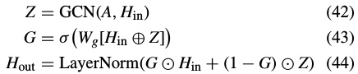
其中Z为卷积后生成的新特征，W_{g}∈R^{2d×d}为门控权矩阵。门控机制可以动态选择保留多少原始特征(H_{in})和新特征(Z)，从而缓解梯度消失的问题。
这种分层设计的优点在于，上层网络可以充分挖掘前一刻信息中的关键特征，为下层网络提供更有价值的先验信息。因此，在预测动作时，下层网络可以更准确地基于时刻t的信息做出决策。这种设计提高了整个网络的学习效率和决策精度。
2)网络更新频率的优化策略:为了进一步优化网络学习过程，我们设计了目标网络更新频率(UF)的动态调整策略。在每个完整训练过程开始时，首先将目标网络的UF初始化为300，并将初始最大奖励(MR)值设置为0。随着训练的进行，不断计算奖励值的累积结果。当训练步数达到设定的UF时，计算当前阶段的平均奖励(AR)值，并与MR进行比较。如果AR超过MR，则MR更新为当前AR;基于MR与AR的差值(D_{value})构建网络UF调整公式，具体性能如下:
?
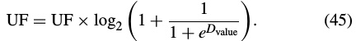
由公式可知，当D_{value}更新幅度较大时，网络的学习性能会更好，然后加速目标网络的UF，使网络能够更及时地跟踪到最优策略。反之，如果更新D_{value}的跨度较小，则会降低UF的速度，避免更新速度过快导致网络不稳定或陷入局部最优。
3)训练回滚策略:另外，当AR小于MR时，我们将网络状态重置为本次训练开始时的状态并重新训练。这个策略帮助网络从可能的局部最优解中跳出来，重新探索更好策略的空间，提高整体的学习成功率和效率。
4)训练过程:如图2所示，DMAGNN-AC框架由两个主要网络组成:1)演员网络和2)评论家网络。代理利用演员网络，记为A(s;ω_{a})，根据当前状态s生成一个确定性动作a，其中ω_{a}表示行动者神经网络的参数。批评家网络，记为C(s_{c}，a;ω_{c})评估基于当前状态选择的动作s_{c。}确定性策略由
同时，我们引入高斯噪声来提高模型的泛化能力。具体表达如下:
授权许可使用
limited to: Henan Normal University. Downloaded on August 22,2025 at 03:28:00 UTC from IEEE Xplore. Restrictions apply.
33049
ZHOU et al.: GNN-ASSISTED DEEP REINFORCEMENT LEARNING FOR CELL-FREE MASSIVE MIMO SYSTEMS
其中n ~ CN(0,1).动作a的时间间隔为[0，P_{max}]]。
为了获得MR，演员网络和评论家网络协作调整演员网络的参数，使评论家网络的输出最大化。可以用公式表示为
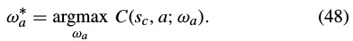
此外，评论家网络通过不断调整其参数来减少预测值与实际奖励之间的差异，从而提高其预测的准确性。这在数学上可以表示为
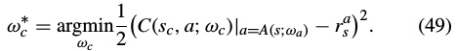
行动者网络通过最小化行动者梯度来更新参数，可以表示为
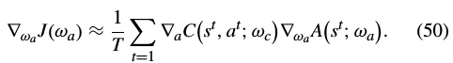
对于评论家网络，它可以通过以下损失函数更新参数:
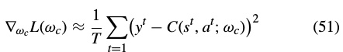
其中y^{t}=r^{t}+γC(s^{t+1}，a^{t+1};ω_{c}?)，其中γ为折现因子。
算法的具体实现在算法1中有描述。
V. MADQIN算法的设计
考虑到ADC分辨率的离散性，我们采用具有离散动作空间的深度Q-Network(DQN)作为优化框架。设计了一个具有离散动作空间的多智能体深度q积分网络(MADQIN)。如图3所示，算法架构主要由Q-Network和Q-target两个神经网络组成。MADQIN使用Q-Network来预测系统内代理行为的最大q值，然后将其指定为预测奖励r_{p。}然后选择q值最高的动作由agent执行，获得奖励r。另外，利用Q-target预测下一状态的q值r_{t}，取r与r_{t}之和作为真实奖励r?。Q-Network的参数ω_{q}通过迭代不断更新，使r_{p}与r?之间的误差最小。优化目标的具体表现形式表示为
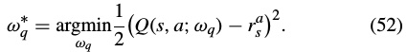
ω_{q}的梯度计算方法为
在DRL环境中，我们将MADQIN的输出层维度定义为[M, AD]，其中AD表示每个AP可以采用的ADC分辨率选项的数量。该网络的输出旨在预测每个ap的q值

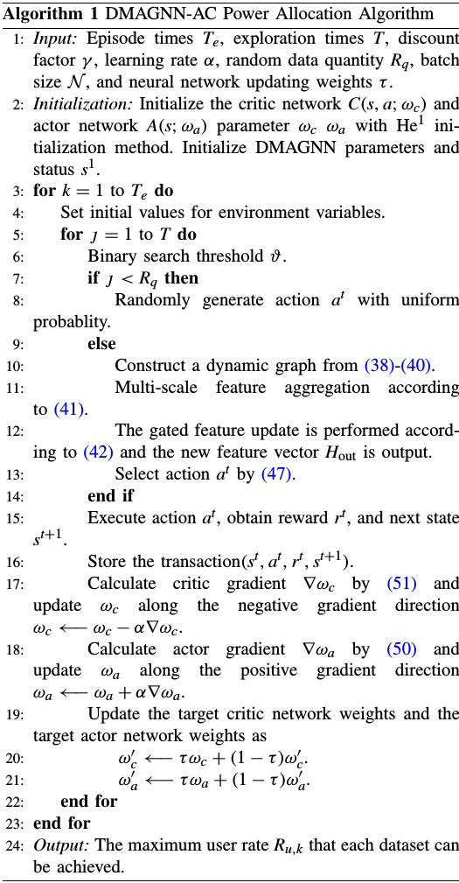
在给定的状态集中，M个ap可能执行的动作。为了选择最优的行动策略，我们寻求使q值最大化的行动a *。该策略通过集成来自M个DQN网络的预测来实现，确保在多ap环境中选择最佳ADC分辨率配置。最优动作集通过以下公式获得:
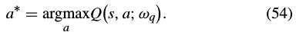
MADQIN网络的输入输出与DMAGNN-AC的元件设计一致。相比之下
1He initialization is a method for neural network weight initialization in deep learning. It is based on the properties of the ReLU activation function and is designed to improve the convergence speed and network performance during training.

Authorized licensed use limited to: Henan Normal University. Downloaded on August 22,2025 at 03:28:00 UTC from IEEE Xplore. Restrictions apply.
IEEE INTERNET OF THINGS JOURNAL, VOL. 12, NO. 16, 15 AUGUST 2025
33050
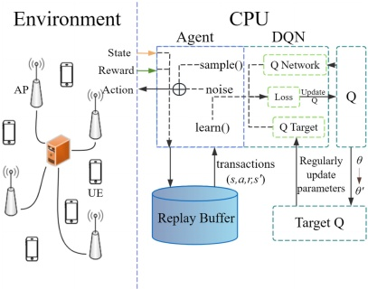
图3。MADQIN的网络架构。
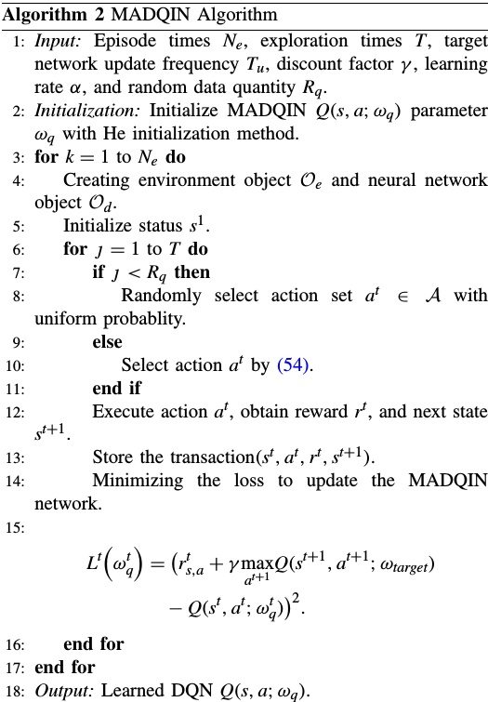
对于通过贪心策略最大化样本多样性的传统方法，我们选择对初始j步使用随机动作策略，并将从这些动作中获得的数据合并到经验重放缓冲区中。这种方法增强了模型的鲁棒性和适应性。通过一系列的实验验证，我们已经证明了这种随机行动策略在考虑的特定场景中更有效。此外，为了增强算法的性能，我们在执行动作时引入随机高斯噪声，这可以是

表一
系统基本参数设置
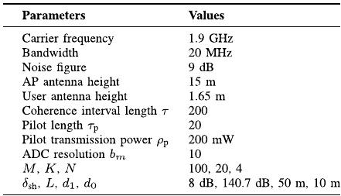
表示为
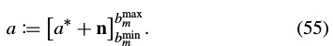
算法2总结了MADQIN的详细执行过程。
VI. 数值结果及讨论
在本节中，我们提出了一系列实验结果来阐述和分析具有非线性PAs和低分辨率adc的CF-mMIMO系统的性能。除非另有说明，否则我们遵循表1所示的标准化实验设置。在本研究中，我们对非线性PA模型的系数采用[45]设置，其中₁= 13.85，₃=−4.074。对于大规模衰落系数模型β_{mk}，我们采用了特定的_{建模}方法，以准确反映实际通信环境中的信号衰减特性
其中10([δ shzmk]/10)模拟阴影效应，zmk ~ CN(0,1)。变量PL_{mk}代表路径损耗，遵循[4]中提出的三斜率模型。以dB为单位的路径损耗为
⎧
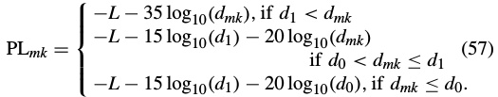
注意d_{mk}< d₁时没有阴影。为了验证所提出算法的性能，我们将其与基本的全功率输出方法进行了比较。经过大量的实验结果表明，在每种环境下大约2000步就可以达到理想的效果。表二总结了两种算法的相关参数。
首先，可实现的上行求和速率与ap数的关系如图4所示。并将式(25)对应的分析结果与式(24)提供的“仿真结果”进行对比分析。仿真结果验证了10-⁴独立和同分布(i.i.d)信道实现使用蒙特卡罗方法。经过仔细观察，可以清楚地看到，仿真结果与分析结果高度一致，充分验证了其准确性

Authorized licensed use limited to: Henan Normal University. Downloaded on August 22,2025 at 03:28:00 UTC from IEEE Xplore. Restrictions apply.
33051
ZHOU et al.: GNN-ASSISTED DEEP REINFORCEMENT LEARNING FOR CELL-FREE MASSIVE MIMO SYSTEMS
表二
神经网络参数设置
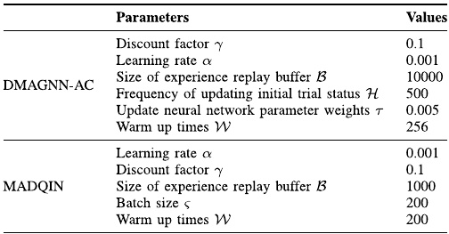
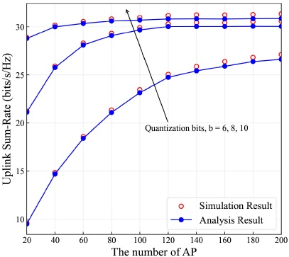
图4。可实现上行链路sum-rate与ap数的关系，K = 20, N = 20。
的推导结果，为后续的相关理论研究提供了坚实的基础。
图5为全功率传输过程中不同ap和ue数量下的每用户速率累积分布函数(CDF)图。可以看出，当M = 15时，随着ue数量的增加，平均每用户率呈下降趋势。这一现象归因于随着UE密度的增加，导频污染和多用户干扰越来越显著。值得注意的是，尽管平均速率下降，但用户速率的下界却增加了。这主要是由于在ap数量远远超过ue数量的情况下，系统的业务容量还没有达到最大。但是，当ue的数量超过ap的数量时，用户速率会受到明显的干扰，可以通过增加ap的数量来缓解这种干扰。随着ue和ap数量的增加，CDF曲线逐渐向右偏移，最终收敛到通用上限1.5 bits/s/Hz。由此可见，在本研究场景中，单纯增加ap和ue的数量并不能无限制地提高用户速率，但确实提高了用户速率的下限，提高了系统数据传输的稳定性。这反映了CF-mMIMO的特点

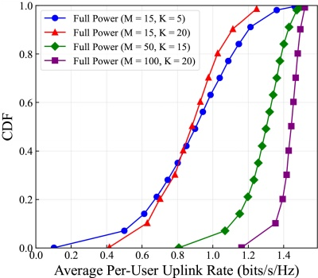
图5。全功率传输时，不同ap和ue数量下的每用户上行速率，N = 4, bm = 10。
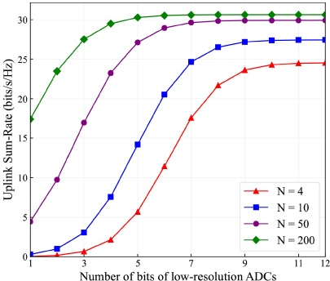
图6。不同AP天线数下，上行和速率与低分辨率adc位数的关系，M = 100, K = 20。
系统，可以为所有用户提供良好且一致的服务。
图6和图7分别显示了在多种影响因素存在的情况下，低分辨率adc位分辨率对上行用户和速率的影响。在每个实验中，我们假设所有AP都配备了相同分辨率的adc。很明显，在达到最大值之前，增加ADC分辨率可以显著提高两个图中的用户速率。然而，在更大的范围内，AP成为用户速率的主要决定因素，这表明增加AP可以抵消低分辨率adc造成的速率损失。此外，天线不足会导致无法实现用户速率的最大潜力。如图6所示，只有当N≥50时，用户速率才接近其极限，这就强调了在实际部署中需要根据部署的AP数量调整天线数量，以充分发挥系统的潜力。同时，随着天线数量的增加，每用户速率逐渐达到1.5比特/秒/Hz的上限，这与所提出的见解一致。?M随着N变得?K相对于ρ_{uM =1}α_{m}(1−α_{m})(_{K =1}β_{mkK} + 1)γ _{mk}逐渐增大，其

Authorized licensed use limited to: Henan Normal University. Downloaded on August 22,2025 at 03:28:00 UTC from IEEE Xplore. Restrictions apply.
IEEE INTERNET OF THINGS JOURNAL, VOL. 12, NO. 16, 15 AUGUST 2025
33052
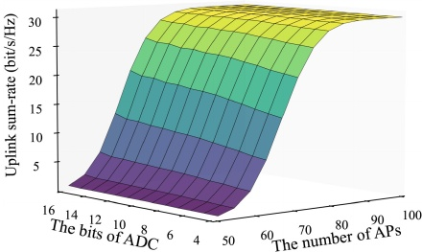
图7。ADC位计数和AP计数对上行和速率的影响，K = 20。
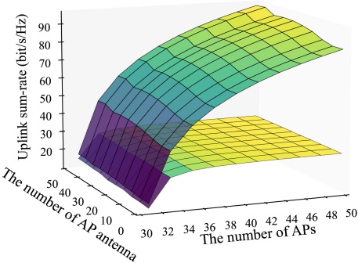
图8.比较具有非线性PAs和低分辨率adc的CF-mMIMO系统与理想硬件场景下的上行和速率，bm = 10。
对用户速率的影响减小。此外，图6和7中观察到的几乎相同的峰值速率表明，提高adc的分辨率和AP天线的数量不能超过系统的固有速率约束。
随后，我们在理想和非理想硬件条件下，使用不同数量的AP和AP天线，对CF-mMIMO系统可实现的用户速率进行了比较分析。如图8所示，在理想条件下，随着AP和AP天线数量的增加，用户和速率最高可达到90 bit /s/Hz以上。然而，由于非线性PAs和低分辨率adc的影响，峰值用户和速率被限制在大约30比特/秒/Hz。硬件损伤的存在已被证明会导致用户速率降低近70%，这强调了对具有此类损伤的系统进行进一步研究的必要性。
为了更深入地研究导致用户率显著下降的主要因素，图9通过操纵硬件损伤变量设计了一个比较实验。实验结果表明，在假设ADC具有无限分辨率的理想条件下，PA的非线性成为用户速率上限的关键约束，这有力地支持了我们(25)的见解。

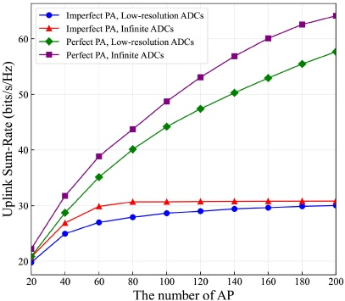
图9.。基于不同硬件损伤的速率比较，bm = 10, K = 20。
接下来，我们利用所提出的算法对整个系统中每个AP和UE的实验参数进行了精细校准，从不同的角度展示了算法所取得的性能提升。图10显示了DMAGNN-AC算法与全功率传输策略和DDPG算法的优化性能对比。DDPG算法通过与环境的交互和探索，逐步逼近最优解。在达到全功率策略的性能限制后，每用户速率可以再增加2.8 bit/s/Hz。此外，在引入DMAGNN作为特征提取模块后，相对于DDPG，速率的累积分布向右偏移。这证实了DMAGNN通过干扰建模和多尺度特征融合增强算法收敛性和提高最小用户率的能力。在不同AP-UE配置下的对比结果表明，系统的最大用户速率稳定在3.8 bit/s/Hz左右，代表了用户速率的最终性能边界。
如图11所示，在保持总比特数恒定的假设下，与平均分配策略相比，本文提出的MADQIN算法在性能上有了显著的提升。随着天线数量的增加，用户速率呈现逐渐上升的趋势。值得注意的是，调整AP的ADC分辨率只能产生较小的增益。这种现象可以归因于观察到的(25)，如所示，速率主要受ADC总分辨率的影响，而不管所讨论的信号是期望信号还是用户间干扰。只有ADC量化噪声项显示了与不同ADC分辨率相关的影响。因此，这种影响仍在可接受的范围内。
图12和图13分别显示了两种算法在迭代过程中的损失值。为了使结果更具普适性，我们对三种损失结果进行了比较。可以看到，在1200次迭代之后，两种算法都表现出明显的收敛趋势。这一观察结果有力地证明了两种算法都具有优异的性能稳定性。

Authorized licensed use limited to: Henan Normal University. Downloaded on August 22,2025 at 03:28:00 UTC from IEEE Xplore. Restrictions apply.
33053
ZHOU et al.: GNN-ASSISTED DEEP REINFORCEMENT LEARNING FOR CELL-FREE MASSIVE MIMO SYSTEMS
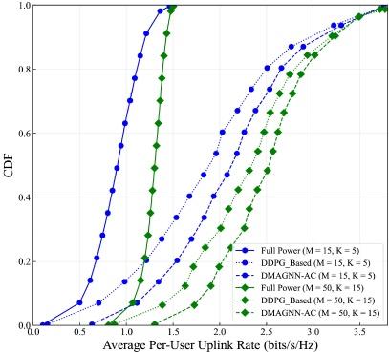
图10。当bm = 10, N = 4时，全功率传输、DDPG_Based和DMAGNN-AC算法的每用户速率比较
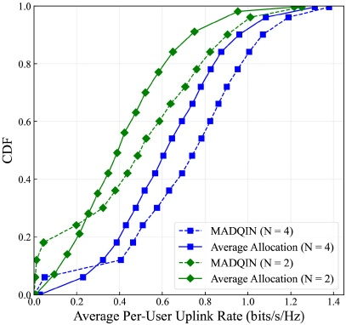
图11.在相同总比特数下，btotal =135, M = 15, K = 5，平均分配与MADQIN算法的比较。
VII. 结论
在本文中，我们研究了非线性PAs和低分辨率adc存在的CF-mMIMO系统中的上行数据传输，并推导了可实现的用户速率的封闭形式表达式。我们的研究结果表明，系统的性能会受到硬件质量的显著影响。为了抵消非线性PAs和低分辨率adc导致的速率下降，我们开发了一种基于drl的DMAGNN-AC功率控制算法，以减轻来自其他用户的干扰。与全功率传输策略和DDPG算法相比，该算法显著提高了系统性能和最小用户速率下界。随后，我们利用MADQIN算法适当调整ADC分辨率，导致用户率的边际提高。最后，DRL算法验证了在CF-mMIMO系统中采用低质量硬件的可行性。

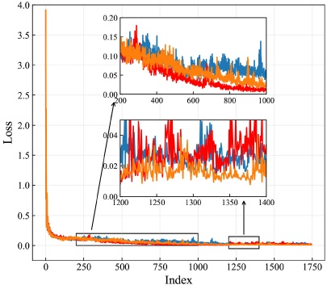
图12.DMAGNN-AC算法的收敛性。
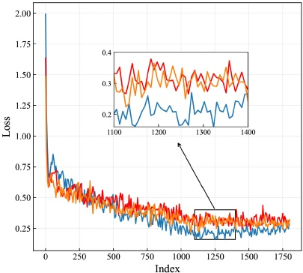
图13。MADQIN算法的收敛性。
附录
定理的证明1
对于公式(24)，我们首先计算期望信号ES_{k。}由于g˜_{mk}和gˆ_{mk}是独立的，我们有
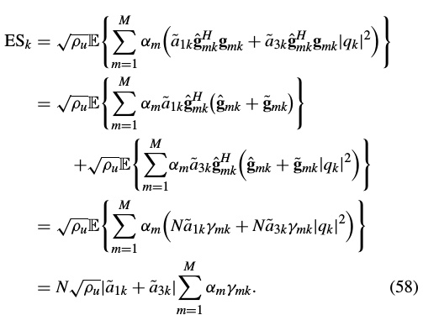
授权许可使用
limited to: Henan Normal University. Downloaded on August 22,2025 at 03:28:00 UTC from IEEE Xplore. Restrictions apply.
IEEE INTERNET OF THINGS JOURNAL, VOL. 12, NO. 16, 15 AUGUST 2025
33054
另外，加性噪声N_{k}的方差为
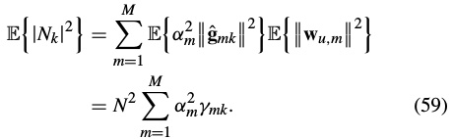
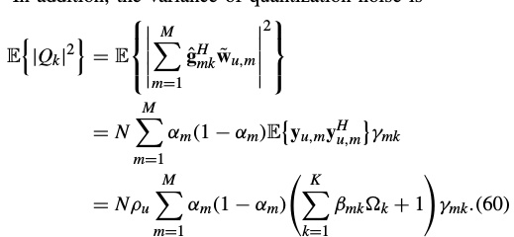
另外，量化噪声的方差为
为了便于公式的展开，我们定义第k个UE受到的总干扰为⌚_{k}，其他UE受到的干扰为UI_{kk}??I_{kk}?+NB_{kk}?。因此，总干扰的方差可表示为
⎧ ⎫
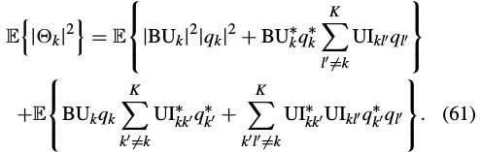
下面，我们分别计算式(61)中四项的值。(61)中的第一项分解为
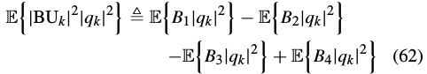
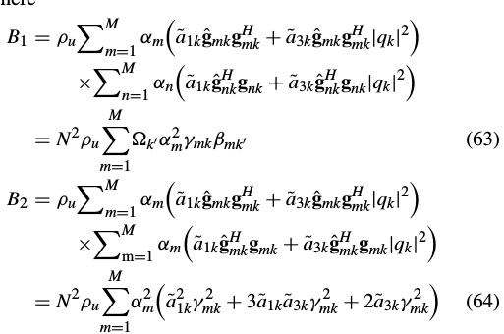
其中
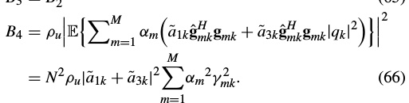
(65)
B3 = b * 2
原始数据q_{k}为圆对称复高斯随机变量，E{|q_{k}|²}= 1，E{|q_{k}|⁴}= 2，E{|q_{k}|⁶}=
6。当(61)的第二项和第三项中的k? = k时，q_{k}?和q_{k}的交集导致
⎧ ⎫ ⎧ ⎫
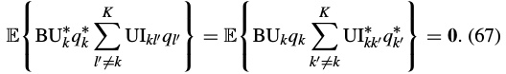
在(61)的第四项中，令UIHkk? UIkl?= U1 +U2 +U3 +U4。随后，结果呈现如下:
⎧ ⎫
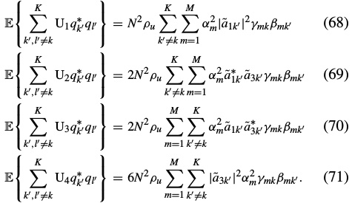
结合(69)-(71)，我们可以得到<s:1>
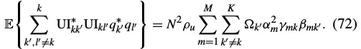
为此，定理1的证明已经完成。
参考文献
[1] K. Samdanis and T. Taleb, “The road beyond 5G: A vision and insight of the key technologies,” IEEE Netw., vol. 34, no. 2, pp. 135–141, Feb. 2020.
[2] V. Ziegler, H. Viswanathan, H. Flinck, M. Hoffmann, V. Räisänen, and K. Hätönen, “6G architecture to connect the worlds,” IEEE Access, vol. 8, pp. 173508–173520, 2020.
[3] H. Q. Ngo, A. Ashikhmin, H. Yang, E. G. Larsson, and T. L. Marzetta,“Cell-free massive MIMO versus small cells,” IEEE Trans. Wireless Commun., vol. 16, no. 3, pp. 1834–1850, Mar. 2017.
[4] O. T. Demir, E. Björnson, and L. Sanguinetti, “Foundations of user- centric cell-free massive MIMO,” Found. Trends Signal Process., vol. 14, nos. 3–4, pp. 162–472, 2021.
[5] G. Interdonato, E. Björnson, H. Q. Ngo, P. Frenger, and E. G. Larsson, “Ubiquitous cell-free massive MIMO communications,” EURASIP J. Wireless Commun. Netw., vol. 2019, pp. 1–13, Dec. 2019.
[6] S.-N. Jin, D.-W. Yue, and H. H. Nguyen, “Spectral and energy efficiency in cell-free massive MIMO systems over correlated Rician fading,” IEEE Syst. J., vol. 15, no. 2, pp. 2822–2833, Jun. 2021.
[7] H. Q. Ngo, L.-N. Tran, T. Q. Duong, M. Matthaiou, and E. G. Larsson,“On the total energy efficiency of cell-free massive MIMO,” IEEE Trans. Green Commun. Netw., vol. 2, no. 1, pp. 25–39, Mar. 2018.
[8] E. Nayebi, A. Ashikhmin, T. L. Marzetta, H. Yang, and B. D. Rao, “Precoding and power optimization in cell-free massive MIMO systems,” IEEE Trans. Wireless Commun., vol. 16, no. 7, pp. 4445–4459, Jul. 2017.
[9] L. D. Nguyen, T. Q. Duong, H. Q. Ngo, and K. Tourki, “Energy effi- ciency in cell-free massive MIMO with zero-forcing precoding design,” IEEE Commun. Lett., vol. 21, no. 8, pp. 1871–1874, Aug. 2017.
[10] Y. Zhang, M. Zhou, Y. Cheng, L. Yang, and H. Zhu, “RF impairments and low-resolution ADCs for nonideal uplink cell-free massive MIMOsystems,” IEEE Syst. J., vol. 15, no. 2, pp. 2519–2530, Jun. 2021.
[11] S. Chen, J. Zhang, J. Zhang, E. Björnson, and B. Ai, “A survey on user-centric cell-free massive MIMO systems,” 2021, arXiv:2104.13667.
[12] J. Choi and B. L. Evans, “Analysis of ergodic rate for transmit antenna selection in low-resolution ADC systems,” IEEE Trans. Veh. Technol., vol. 68, no. 1, pp. 952–956, Jan. 2019.
[13] H. He, C.-K. Wen, and S. Jin, “Bayesian optimal data detector for hybrid mmWave MIMO-OFDM systems with low-resolution ADCs,” IEEE J. Sel. Topics Signal Process., vol. 12, no. 3, pp. 469–483, Jun. 2018.

Authorized licensed use limited to: Henan Normal University. Downloaded on August 22,2025 at 03:28:00 UTC from IEEE Xplore. Restrictions apply.
33055
ZHOU et al.: GNN-ASSISTED DEEP REINFORCEMENT LEARNING FOR CELL-FREE MASSIVE MIMO SYSTEMS
[14] S.-N. Hong, S. Kim, and N. Lee, “A weighted minimum distance decod- ing for uplink multiuser MIMO systems with low-resolution ADCs,” IEEE Trans. Commun., vol. 66, no. 5, pp. 1912–1924, May 2018.
[15] J. Zhang, Y. Wei, E. Björnson, Y. Han, and S. Jin, “Performance analysis and power control of cell-free massive MIMO systems with hardwareimpairments,” IEEE Access, vol. 6, pp. 55302–55314, 2018.
[16] M. Xie, X. Yu, Y. Rui, K. Wang, X. Dang, and J. Zhang, “Performance analysis for user-centric cell-free massive MIMO systems with hardware impairments, and multi-antenna users,” IEEE Trans. Wireless Commun., vol. 23, no. 2, pp. 1243–1259, Feb. 2024.
[17] B. Lim, W. J. Yun, J. Kim, and Y.-C. Ko, “Joint pilot design and channel estimation using deep residual learning for multi-cell massive MIMO under hardware impairments,” IEEE Trans. Veh. Technol., vol. 71, no. 7, pp. 7599–7612, Jul. 2022.
[18] Y. Zhang, Q. Zhang, H. Hu, L. Yang, and H. Zhu, “Cell-free massive MIMO systems with non-ideal hardware: Phase drifts and distortionnoise,” IEEE Trans. Veh. Technol., vol. 70, no. 11, pp. 11604–11618, Nov. 2021.
[19] S. Jacobsson, U. Gustavsson, G. Durisi, and C. Studer, “Massive MU-MIMO-OFDM uplink with hardware impairments: Modeling andanalysis,” in Proc. Asilomar Conf. Signals, Syst. Comput. (ACSSC), Pacific Grove, CA, USA, 2018, pp. 1829–1835.
[20] E. Björnson, J. Hoydis, M. Kountouris, and M. Debbah, “Massive MIMO systems with non-ideal hardware: Energy efficiency, estima- tion, and capacity limits,” IEEE Trans. Inf. Theory., vol. 60, no. 11, pp. 7112–7139, Nov. 2014.
[21] E. Björnson, J. Hoydis, and L. Sanguinetti, “Massive MIMO networks: Spectral, energy, and hardware efficiency,” Found. Trends Signal Process., vol. 11, nos. 3–4, pp. 154–655, 2017.
[22] Q. Sun et al., “Uplink performance of hardware-impaired cell-free massive MIMO with multi-antenna users and superimposed pilots,” IEEE Trans. Commun., vol. 71, no. 11, pp. 6711–6726, Nov. 2023.
[23] X. Hu, C. Zhong, X. Chen, W. Xu, H. Lin, and Z. Zhang, “Cell- free massive MIMO systems with low resolution ADCs,” IEEE Trans. Commun., vol. 67, no. 10, pp. 6844–6857, Oct. 2019.
[24] Y. Zhang, M. Zhou, X. Qiao, H. Cao, and L. Yang, “On the performance of cell-free massive MIMO with low-resolution ADCs,” IEEE Access, vol. 7, pp. 117968–117977, 2019.
[25] M. Zhou, L. Yang, and H. Zhu, “Sum-SE for multigroup multicast cell-free massive MIMO with multi-antenna users and low-resolutionDACs,” IEEE Wireless Commun. Lett., vol. 10, no. 8, pp. 1702–1706, Aug. 2021.
[26] M. Zhou, J. Li, M. Xie, C. Zhang, and J. Yuan, “Average sum rate of D2D underlaid multigroup multicast cell-free massive MIMO with multi-antenna users,” IEEE Wireless Commun. Lett., vol. 12, no. 1, pp. 60–64, Jan. 2023.
[27] R. S. Sutton and A. G. Barto, Reinforcement Learning: An Introduction. Cambridge, MA, USA: MIT Press, 2018.
[28] F. Meng, P. Chen, L. Wu, and J. Cheng, “Power allocation in multi- user cellular networks: Deep reinforcement learning approaches,” IEEE Trans. Wireless Commun., vol. 19, no. 10, pp. 6255–6267, Oct. 2020.
[29] Y. Zhao, F. Zhang, Z. Zhou, and G. Hu, “A dynamic power allocation approach for downlink cell-free massive MIMO with graph neuralnetwork,” IEEE Trans. Veh. Technol., vol. 74, no. 4, pp. 6518–6532, Apr. 2025, doi: 10.1109/TVT.2024.

[30] Z. Liu et al., “Graph neural network meets multi-agent reinforce- ment learning: Fundamentals, applications, and future directions,” IEEE Wireless Commun., vol. 31, no. 6, pp. 39–47, Dec. 2024.
[31] Y. Shen, J. Zhang, S. H. Song, and K. B. Letaief, “Graph neural networks for wireless communications: From theory to prac-tice,” IEEE Trans. Wireless Commun., vol. 22, no. 5, pp. 3554–3569, May 2023.
[32] U. Gustavsson, C. Sanchéz-Perez, T. Eriksson, F. Athley, G. Durisi, and P. Landin, “On the impact of hardware impairments on massive MIMO,” in Proc. IEEE Globecom Workshops (GC Wkshps), Austin, TX, USA, 2014, pp. 294–300.
[33] A. Mohammadi and F. M. Ghannouchi, RF Transceiver Design for MIMO Wireless Communications. Berlin, Germany: Springer, 2012.
[34] D. Rönnow and P. Händel, “Nonlinear distortion noise and linear attenuation in MIMO systems—Theory and application to multi- band transmitters,” IEEE Trans. Signal Process., vol. 67, no. 20, pp. 5203–5212, Oct. 2019.
[35] P. Händel and D. Rönnow, “Dirty MIMO transmitters: Does it mat-ter?” IEEE Trans. Wireless Commun., vol. 17, no. 8, pp. 5425–5436, Aug. 2018.
[36] Ö. T. Demir and E. Björnson, “Channel estimation in massive MIMO under hardware non-linearities: Bayesian methods versus deep learning,” IEEE Open J. Commun. Soc., vol. 1, pp. 109–124, 2020.
[37] M. Jadidi, A. M. Khoueini, A. Mohammadi, and V. Meghdadi,“Performance analysis and power allocation for uplink cell-free massive MIMO system with nonlinear power amplifier,” IEEE Trans. Commun., vol. 72, no. 9, pp. 5473–5485, Sep. 2024.
[38] J. Zhang, L. Dai, S. Sun, and Z. Wang, “On the spectral efficiency of massive MIMO systems with low-resolution ADCs,” IEEE Commun. Lett., vol. 20, no. 5, pp. 842–845, May 2016.
[39] J. Zhang, L. Dai, Z. He, S. Jin, and X. Li, “Performance analysis of mixed-ADC massive MIMO systems over Rician fading chan-nels,” IEEE J. Sel. Areas Commun., vol. 35, no. 6, pp. 1327–1338, Jun. 2017.
[40] J. Yuan, S. Jin, C.-K. Wen, and K.-K. Wong, “The distributed MIMO scenario: Can ideal ADCs be replaced by low-resolutionADCs?” IEEE Wireless Commun. Lett., vol. 6, no. 4, pp. 470–473, Aug. 2017.
[41] S. Mishra, L. Salaun, H. Yang, and C. S. Chen, “Graph neural network aided power control in partially connected cell-free massive MIMO,” IEEE Trans. Wireless Commun., vol. 23, no. 9, pp. 12412–12423, Sep. 2024.
[42] Z. Liu, J. Zhang, Y. Zhu, E. Shi, and B. Ai, “Mobile cell-free massive MIMO with multi-agent reinforcement learning: A scalable frame-work,” IEEE Trans. Wireless Commun., vol. 24, no. 3, pp. 1817–1831, Mar. 2025, doi: 10.1109/TWC.2024.
[43] P. Velickovic, G. Cucurull, A. Casanova, A. Romero, P. Lio, and Y. Bengio, “Graph attention networks,” 2018, arXiv:1710.10903.
[44] M. Eisen and A. Ribeiro, “Optimal wireless resource allocation with random edge graph neural networks,” IEEE Trans. Signal Process., vol. 68, pp. 2977–2991, 2020.
[45] H. Moazzen, A. Mohammadi, and M. Majidi, “Performance analysis of linear precoded MU-MIMO-OFDM systems with nonlinear power amplifiers and correlated channel,” IEEE Trans. Commun., vol. 67, no. 10, pp. 6753–6765, Oct. 2019.

Authorized licensed use limited to: Henan Normal University. Downloaded on August 22,2025 at 03:28:00 UTC from IEEE Xplore. Restrictions apply.

